Российская Федерация
Орловская область
Верховский район
Верховский поселковый Совет народных депутатов

РЕШЕНИЕ

29 июля 2015 г. № 30/4

п.Верховье

О гербе муниципального образования
поселок Верховье Верховского района Орловской области.

В соответствии с законодательством, регулирующим правоотношения в сфере геральдики, Уставом поселка Верховье Верховского района Орловской области, Верховский поселковый Совет народных депутатов РЕШИЛ:

1. Установить герб поселка Верховье Верховского района Орловской области в качестве официального символа поселка Верховье Верховского района Орловской области.
2. Утвердить Положение «О гербе муниципального образования поселок Верховье Верховского района Орловской области» (Приложение).
3. Решение подлежит направлению Главе поселка Верховье для подписания и официальному обнародованию в установленном порядке.
4. Представить настоящее решение и Положение «О гербе муниципального образования поселок Верховье Верховского района Орловской области» в Геральдический Совет при Президенте Российской Федерации для внесения герба поселка Верховье Верховского района Орловской области в Государственный геральдический Регистр Российской Федерации.
5. Контроль за исполнением настоящего Решения возложить на администрацию поселка.

И.о. Председателя Верховского
поселкового Совета народных депутатов О.Н. Прилепская

Глава поселка Верховье Н.М. Дубатовкин

Приложение
к Решению Верховского поселкового Совета народных депутатов
от 29.07.2015 г. № 30/4

ПОЛОЖЕНИЕ
«О ГЕРБЕ МУНИЦИПАЛЬНОГО ОБРАЗОВАНИЯ ПОСЕЛОК ВЕРХОВЬЕ ВЕРХОВСКОГО РАЙОНА ОРЛОВСКОЙ ОБЛАСТИ»

Настоящим положением устанавливается описание, обоснование и порядок использования герба муниципального образования поселок Верховье Верховского района Орловской области.

- ОБЩИЕ ПОЛОЖЕНИЯ

1.1. Герб муниципального образования поселок Верховье Верховского района Орловской области (далее – герб поселка Верховье) является официальным символом поселка Верховье.
1.2. Герб поселка Верховье отражает исторические, культурные, социально-экономические, национальные и иные местные традиции.
1.3. Положение о гербе поселка Верховье с приложениями на бумажных носителях и электронном носителе хранятся в архиве поселка Верховье и доступно для ознакомления всем заинтересованным лицам.
1.4. Герб поселка Верховье подлежит государственной регистрации в порядке, установленном федеральным законодательством и законодательством Орловской области.

2. ОПИСАНИЕ И ОБОСНОВАНИЕ СИМВОЛИКИ ГЕРБА ПОСЕЛКА ВЕРХОВЬЕ

2.1. Геральдическое описание герба поселка Верховье:
«В червленом поле над повышенным зеленым холмом, обремененным серебряным колесом о восьми спицах - золотое пламя».
2.2. Герб поселка Верховье может воспроизводиться:
- в многоцветном варианте (Приложение 1);
- в одноцветном контурном варианте (Приложение 2);
- в одноцветном контурном варианте с условной штриховкой для обозначения цветов (шафировкой) (Приложение 3).
2.3. Варианты герба поселка Верховье указанные в пункте 2.2. могут воспроизводиться с вольной частью - четырехугольником, примыкающим изнутри к верхнему правому углу герба поселка Верховье с воспроизведёнными в нем фигурами из герба Орловской области (Приложения 4-6).
2.4. Варианты герба поселка Верховье, указанные в п. 2.2 настоящего Положения в соответствии с Методическими рекомендациями по разработке и использованию официальных символов муниципальных образований (Раздел 2, Глава VIII, пункты 45, 46), утвержденными Геральдическим Советом при Президенте Российской Федерации 28.06.2006 года, могут воспроизводиться со статусной короной установленного образца (Приложения 7-9).
2.5. Варианты герба поселка Верховье, указанные в пункте 2.2 могут воспроизводиться одновременно с вольной частью и со статусной короной установленного образца (Приложения 10-12).
2.6. Варианты герба поселка Верховье указанные в пунктах 2.2, 2.3, 2.4, 2.5 – равно допустимы. Приложения 1-12 к настоящему Положению, являются неотъемлемыми частями настоящего Положения.
2.7. Обоснование символики герба поселка Верховье.
Название поселка происходит от слова "Верх", то есть верх реки, исток, начало, так как поселок примыкает к истокам реки Труды. Первоначально эта река называлась Труцкое Верховье. Со временем слово Труцкое отпало и осталось Верховье (в словаре русского языка под редакцией С. И. Ожегова «Верховье — часть реки, близкая к её истокам, а также прилегающая к ней местность»), а речка – Труды. Поселок находится на одной из вершин Среднерусской возвышенности на высоте 196 метров над уровнем моря.
Первое упоминание о Верховье в архивных источниках относится к 1815-1817 годам.
Развитию поселка Верховье послужило строительство железной дороги Орел-Елец, которое началось в 1863 г. и закончилось в 1868 г. Одним из важных железнодорожных узлов, в силу своего географического положения между городами Орел и Елец, стал п. Верховье, где в 70-х годах была построена станция, депо и здание железнодорожного вокзала. В 1871 году от ст. Верховье до ст. Мармыжи Курской области была проложена узкоколейная железная дорога. Это была первая в России "узкоколейка", позже (в 1898 году) заменена на стандартную колею. Вскоре станция получила значение узловой станции.
Поселок Верховье гордится своими земляками. Один из них Михаил Фёдорович Жуков — российский советский учёный, специалист в области аэродинамики и газоразрядной плазмы.
В самом центре поселка в память о тех, кто освобождал Верховье, и обо всех погибших в Великой Отечественной войне 1941-45 годов воздвигнут мемориал Славы. В августе 1983 года и сентябре 2014 года сюда были перенесены останки воинов, погибших в боях за освобождение Верховья.
Символика герба поселка Верховье отражает его историю и географические особенности и потому многозначна:
- зеленая вершина холма – отражение месторасположения поселения на одной из вершин Среднерусской возвышенности, давшей название поселению;
- колесо – аллегорически отображающее железную дорогу, символизирует крупный железнодорожный узел – станцию Верховье, давший толчок к развитию поселка и прилегающих территорий;
- пламя – символ памяти о воинах, погибших на фронтах Великой Отечественной Войны (о чем образно напоминает оконечность пламени в виде части пятиконечной звезды), память об известных людях верховской земли. Пламя – символ борьбы, преодоления, памяти.
Червлень (красный цвет) – символ труда, мужества, жизнеутверждающей силы, красоты и праздника.
Зеленый цвет символизирует весну, здоровье, природу, молодость и надежду.
Серебро – символ чистоты, открытости, божественной мудрости, примирения.
Золото – символ высшей ценности, величия, богатства, урожая.
2.8. Авторская группа.
Идея герба: Константин Моченов (Химки).
Художник и компьютерный дизайн: Анна Гарсия (Москва).
Обоснование символики: Вячеслав Мишин (Химки).

3. ПОРЯДОК ВОСПРОИЗВЕДЕНИЯ И РАЗМЕЩЕНИЯ ГЕРБА ПОСЕЛКА ВЕРХОВЬЕ

3.1. Воспроизведение герба поселка Верховье, независимо от его размеров и техники исполнения, должно точно соответствовать геральдическому описанию, приведенному в пункте 2.1. настоящего Положения.
3.2. Порядок одновременного размещения Государственного герба Российской Федерации, герба Орловской области, герба поселка Верховье и иных гербов производится в соответствии с законодательством Российской Федерации и законодательством Орловской области, регулирующим правоотношения в сфере геральдического обеспечения.
3.3. При одновременном размещении Государственного герба Российской Федерации (или герба Орловской области) и герба поселка Верховье и герб поселка Верховье располагается справа (расположение гербов 1–2).
3.4. При одновременном размещении четного числа гербов (например, 10-ти) соблюдается следующий порядок: 9–7–5–3–1–2–4–6–8-10, где 1 - Государственный герб Российской Федерации, 2 – герб Орловской области, 3 – герб Верховского района, 4 – герб поселка Верховье. Гербы иных муниципальных образований, эмблемы, геральдические знаки общественных объединений, предприятий, учреждений или организаций располагаются поочередно слева и справа в порядке ранжирования.
3.5. При одновременном размещении Государственного герба Российской Федерации (1), герба Орловской области (2) и герба поселка Верховье (3), Государственный герб Российской Федерации размещается в центре. Слева от Государственного герба Российской Федерации располагается герб Орловской области, справа от Государственного герба Российской Федерации располагается герб поселка Верховье (размещение гербов: 2-1-3).
3.6. При одновременном размещении нечетного числа гербов (например, 11-ти) соблюдается следующий порядок: 10–8–6–4–2–1–3–5–7–9–11, где 1 - Государственный герб Российской Федерации, 2 - герб Орловской области, 3 – герб Верховского района, 4 – герб поселка Верховье. Гербы иных муниципальных образований, эмблемы, геральдические знаки общественных объединений, предприятий, учреждений или организаций располагаются поочередно справа и слева в порядке ранжирования.
3.7. Расположение гербов, установленное в пунктах 3.3. – 3.6. указано «от зрителя».
3.8. При одновременном размещении размер герба поселка Верховье не может превышать размеры Государственного герба Российской Федерации, герба Орловской области, герба Верховского района.
3.9. При одновременном размещении высота размещения герба поселка Верховье не может превышать высоту размещения Государственного герба Российской Федерации, герба Орловской области, герба Верховского района.
3.10. При одновременном размещении гербы, указанные в пунктах 3.3 – 3.6. должны быть выполнены в единой технике.
3.11. Порядок изготовления, хранения и уничтожения герба, а также бланков, печатей и иных носителей изображения герба поселка Верховье устанавливается решением Совета народных депутатов поселка Верховье.
4. ПОРЯДОК ИСПОЛЬЗОВАНИЯ ГЕРБА ПОСЕЛКА ВЕРХОВЬЕ

4.1. Герб поселка Верховье в многоцветном варианте размещается:
1) на вывесках, фасадах зданий органов местного самоуправления; муниципальных предприятий и учреждений поселка Верховье;
2) в залах заседаний органов местного самоуправления поселка Верховье;
3) в кабинетах главы поселка Верховье выборных должностных лиц местного самоуправления поселка Верховье; должностного лица, исполняющего полномочия главы местной администрации (далее – главы администрации) поселка Верховье.
4.2. Герб поселка Верховье в многоцветном варианте может размещаться:
1) в кабинетах заместителей главы администрации поселка Верховье, руководителей органов администрации поселка Верховье; руководителей муниципальных предприятий, учреждений и организаций, находящихся в муниципальной собственности;
2) на официальных сайтах органов местного самоуправления поселка Верховье в сети Интернет;
3) на всех видах транспорта, предназначенных для обслуживания населения поселка Верховье;
4) в заставках местных телевизионных программ;
5) на форме спортивных команд и отдельных спортсменов, представляющих поселок Верховье;
6) на стелах, указателях, знаках, обозначающих границу поселка Верховье при въезде и выезде с территории поселка Верховье.
4.3. Герб поселка Верховье может воспроизводиться на бланках:
1) Главы поселка Верховье;
2) Главы администрации поселка Верховье;
3) администрации поселка Верховье;
4) Совета народных депутатов поселка Верховье;
5) депутатов Совета народных депутатов поселка Верховье;
6) Избирательной комиссии поселка Верховье;
7) должностных лиц органов местного самоуправления поселка Верховье;
8) удостоверений лиц, осуществляющих службу на должностях в органах местного самоуправления, депутатов Совета народных депутатов поселка Верховье; служащих (работников) предприятий, учреждений и организаций, находящихся в муниципальной собственности;
9) удостоверений к знакам различия, знакам отличия, установленных муниципальными правовыми актами.
4.4 Герб поселка Верховье может воспроизводиться:
1) на знаках различия, знаках отличия, установленных муниципальными правовыми актами Совета народных депутатов поселка Верховье;
2) на визитных карточках лиц, осуществляющих службу на должностях в органах местного самоуправления, депутатов Совета народных депутатов поселка Верховье; служащих (работников) муниципальных предприятий, учреждений и организаций поселка Верховье;
3) на официальных периодических печатных изданиях, учредителями которых являются органы местного самоуправления поселка Верховье, предприятия, учреждения и организации, находящиеся в муниципальной собственности поселка Верховье;
4) на конвертах, открытках, приглашениях, календарях, а также на представительской продукции (значки, вымпелы, буклеты и иная продукция) органов местного самоуправления и муниципальных органов поселка Верховье.
4.5. Герб поселка Верховье может быть использован в качестве геральдической основы для разработки знаков различия, знаков отличия поселка Верховье.
4.6. Многоцветное изображение герба поселка Верховье может использоваться при проведении:
1) протокольных мероприятий;
2) торжественных мероприятий, церемоний с участием должностных лиц органов государственной власти Орловской области и государственных органов Орловской области, главы поселка Верховье, официальных представителей поселка Верховье;
3) иных официальных мероприятий.
4.7. Изображение герба поселка Верховье в одноцветном контурном варианте помещается на гербовых печатях органов местного самоуправления; предприятий, учреждений и организаций, находящихся в муниципальной собственности поселка Верховье.
4.8. Использование герба поселка Верховье или его воспроизведение в случаях, не предусмотренных пунктами 4.1. – 4.7. настоящего Положения, является неофициальным использованием герба поселка Верховье.
4.9. Использование герба поселка Верховье или его воспроизведение в случаях, не предусмотренных пунктами 4.1. – 4.7. настоящего Положения, осуществляется по согласованию с администрацией поселка Верховье, в порядке, установленном решением Совета народных депутатов поселка Верховье.

5. КОНТРОЛЬ И ОТВЕТСТВЕННОСТЬ ЗА НАРУШЕНИЕ НАСТОЯЩЕГО ПОЛОЖЕНИЯ

5.1. Контроль соблюдения установленных настоящим Положением норм возлагается на администрацию поселка Верховье.
5.2. Ответственность за искажение герба или его изображения, установленного настоящим Положением, несет исполнитель допущенных искажений.
5.3. Нарушениями норм воспроизведения и использования герба поселка Верховье являются:
1) использование герба поселка Верховье в качестве геральдической основы гербов и флагов общественных объединений, муниципальных унитарных предприятий, муниципальных учреждений, организаций, независимо от их организационно-правовой формы;
2) использование герба поселка Верховье в качестве средства визуальной идентификации и рекламы товаров, работ и услуг, если реклама этих товаров, работ и услуг запрещена или ограничена в соответствии с законодательством Российской Федерации.
3) искажение рисунка герба поселка Верховье, установленного в пункте 2.1. части 2 настоящего Положения;
4) использование герба поселка Верховье или его воспроизведение с нарушением норм, установленных настоящим Положением;
5) воспроизведение герба поселка Верховье с искажением или изменением композиции или цветов, выходящим за пределы геральдически допустимого;
6) надругательство над гербом поселка Верховье или его воспроизведением, в том числе путем нанесения надписей, рисунков оскорбительного содержания, использования в оскорбляющем нравственность качестве;
7) умышленное повреждение герба поселка Верховье.
5.4. Производство по делам об административных правонарушениях, предусмотренных пунктом 5.3., осуществляется в порядке, установленном Законом Орловской области от 06.06.2013 № 1490-ОЗ (ред. от 20.12.2013) «Об ответственности за административные правонарушения».

6. ЗАКЛЮЧИТЕЛЬНЫЕ ПОЛОЖЕНИЯ

6.1. Внесение в композицию герба поселка Верховье каких-либо изменений допустимо в соответствии с законодательством, регулирующим правоотношения в сфере геральдического обеспечения.
6.2. Права на использование герба поселка Верховье, с момента установления его Советом народных депутатов поселка Верховье в качестве официального символа поселка Верховье, принадлежат органам местного самоуправления поселка Верховье.
6.3. Герб поселка Верховье, с момента установления его Советом народных депутатов поселка Верховье в качестве официального символа поселка Верховье, согласно части 4 Гражданского кодекса Российской Федерации, авторским правом не охраняется.
6.4. Настоящее Положение вступает в силу со дня его официального опубликования.

Приложение 1
к Положению «О гербе муниципального образования поселок Верховье Верховского района Орловской области»

МНОГОЦВЕТНЫЙ РИСУНОК ГЕРБА
МУНИЦИПАЛЬНОГО ОБРАЗОВАНИЯ
ГОРОДСКОЕ ПОСЕЛЕНИЕ ВЕРХОВЬЕ
ВЕРХОВСКОГО РАЙОНА
ОРЛОВСКОЙ ОБЛАСТИ
(гербовый щит)

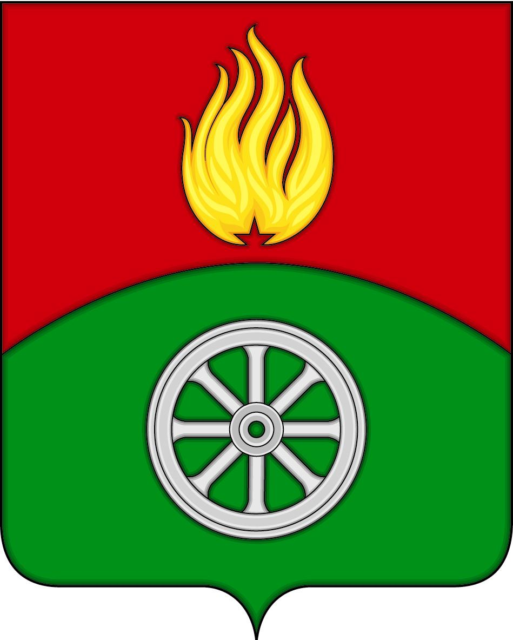

Приложение 2
к Положению «О гербе муниципального образования поселок Верховье Верховского района Орловской области»

ОДНОЦВЕТНЫЙ КОНТУРНЫЙ РИСУНОК ГЕРБА
МУНИЦИПАЛЬНОГО ОБРАЗОВАНИЯ
ГОРОДСКОЕ ПОСЕЛЕНИЕ ВЕРХОВЬЕ
ВЕРХОВСКОГО РАЙОНА
ОРЛОВСКОЙ ОБЛАСТИ
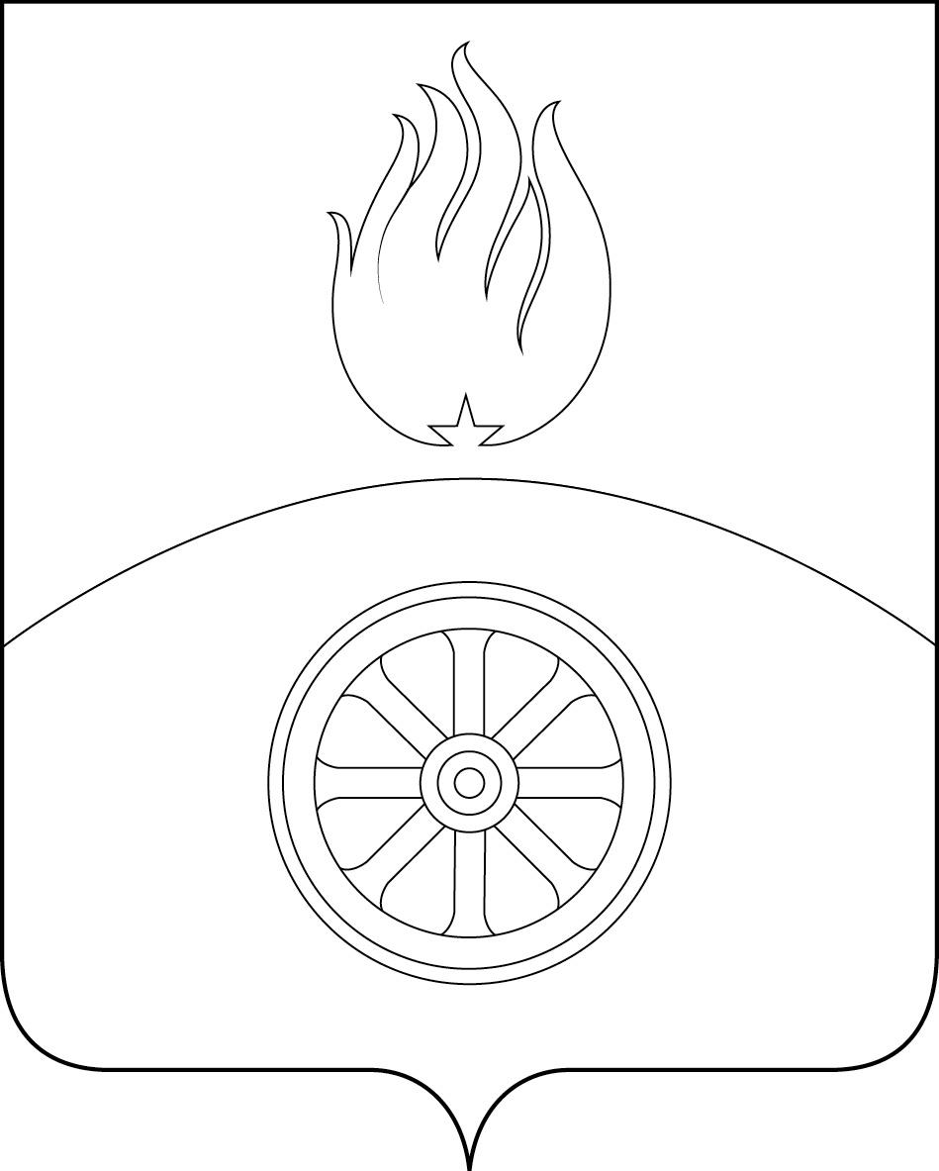(гербовый щит)

Приложение 3
к Положению «О гербе муниципального образования поселок Верховье Верховского района Орловской области»

ОДНОЦВЕТНЫЙ КОНТУРНЫЙ РИСУНОК С УСЛОВНОЙ
ШТРИХОВКОЙ ДЛЯ ОБОЗНАЧЕНИЯ ЦВЕТА ГЕРБА
МУНИЦИПАЛЬНОГО ОБРАЗОВАНИЯ
ГОРОДСКОЕ ПОСЕЛЕНИЕ ВЕРХОВЬЕ
ВЕРХОВСКОГО РАЙОНА
ОРЛОВСКОЙ ОБЛАСТИ
(гербовый щит)
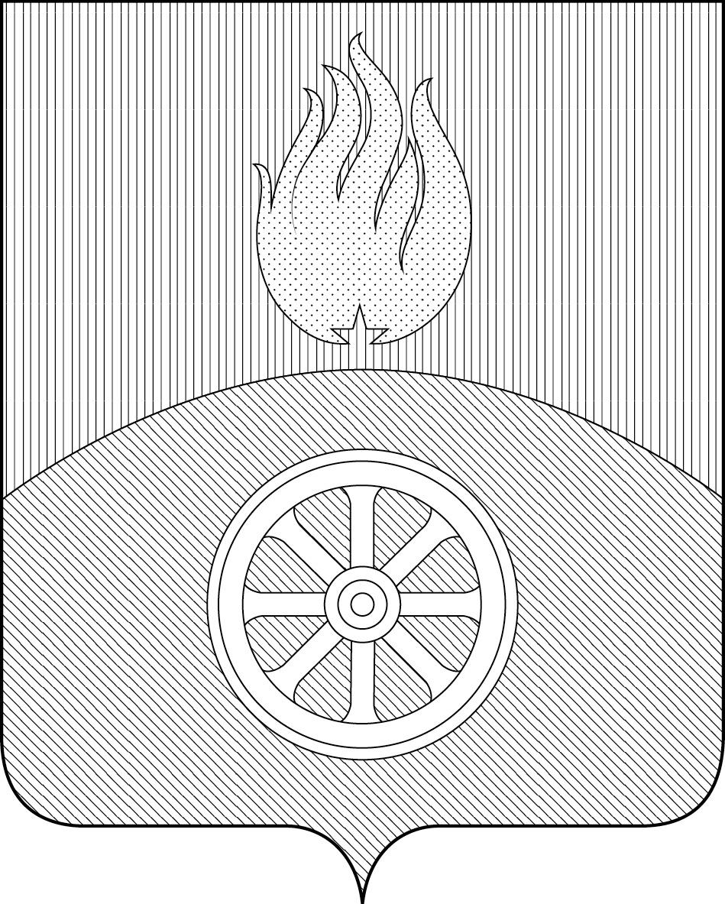

Приложение 4
к Положению «О гербе муниципального образования поселок Верховье Верховского района Орловской области»

МНОГОЦВЕТНЫЙ РИСУНОК ГЕРБА
МУНИЦИПАЛЬНОГО ОБРАЗОВАНИЯ
ГОРОДСКОЕ ПОСЕЛЕНИЕ ВЕРХОВЬЕ
ВЕРХОВСКОГО РАЙОНА
ОРЛОВСКОЙ ОБЛАСТИ
(гербовый щит с вольной частью)
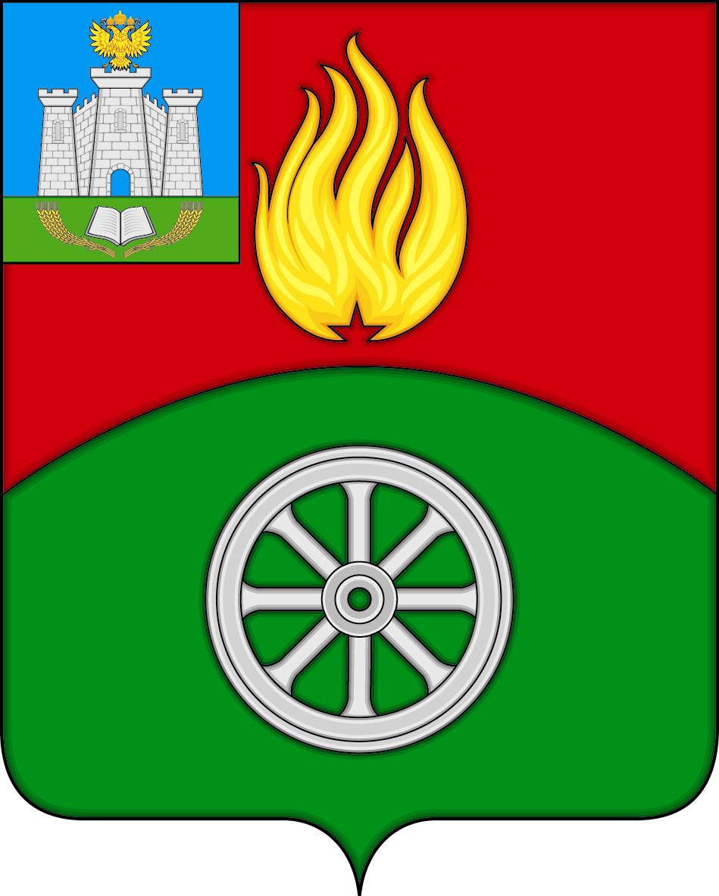

Приложение 5
к Положению «О гербе муниципального образования поселок Верховье Верховского района Орловской области»

ОДНОЦВЕТНЫЙ КОНТУРНЫЙ РИСУНОК ГЕРБА
МУНИЦИПАЛЬНОГО ОБРАЗОВАНИЯ
ГОРОДСКОЕ ПОСЕЛЕНИЕ ВЕРХОВЬЕ
ВЕРХОВСКОГО РАЙОНА
ОРЛОВСКОЙ ОБЛАСТИ
(гербовый щит с вольной частью)
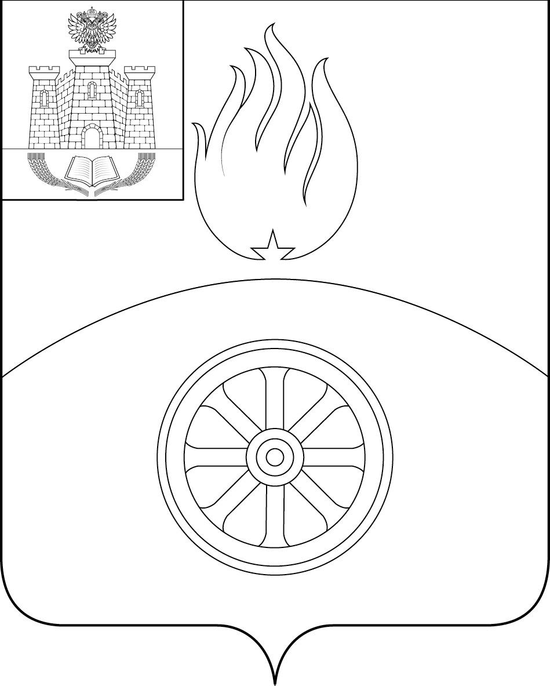

Приложение 6
к Положению «О гербе муниципального образования поселок Верховье Верховского района Орловской области»

ОДНОЦВЕТНЫЙ КОНТУРНЫЙ РИСУНОК С УСЛОВНОЙ
ШТРИХОВКОЙ ДЛЯ ОБОЗНАЧЕНИЯ ЦВЕТА ГЕРБА
МУНИЦИПАЛЬНОГО ОБРАЗОВАНИЯ
ГОРОДСКОЕ ПОСЕЛЕНИЕ ВЕРХОВЬЕ
ВЕРХОВСКОГО РАЙОНА
ОРЛОВСКОЙ ОБЛАСТИ
(гербовый щит с вольной частью)

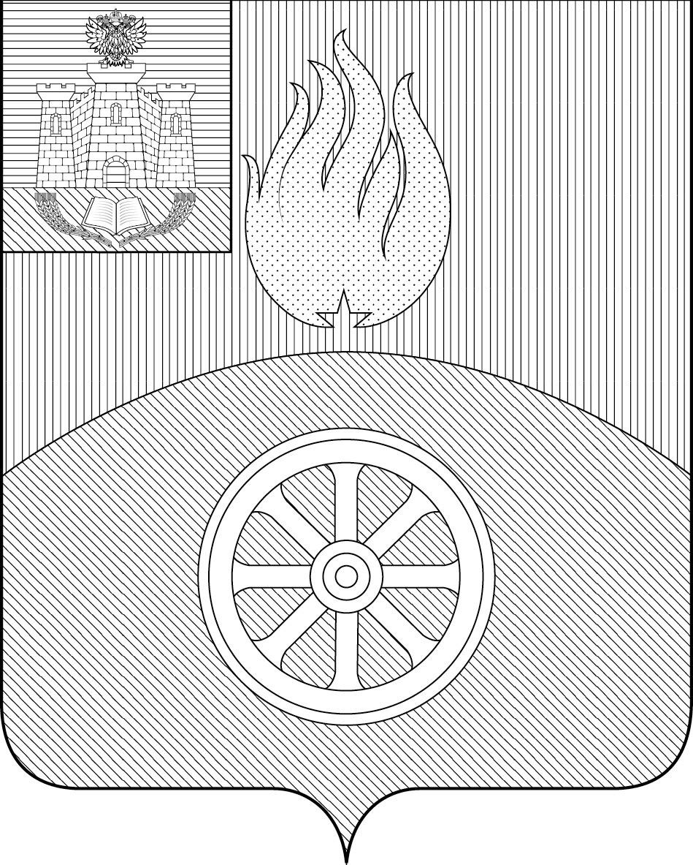

Приложение 7
к Положению «О гербе муниципального образования поселок Верховье Верховского района Орловской области»

МНОГОЦВЕТНЫЙ РИСУНОК ГЕРБА
МУНИЦИПАЛЬНОГО ОБРАЗОВАНИЯ
ГОРОДСКОЕ ПОСЕЛЕНИЕ ВЕРХОВЬЕ
ВЕРХОВСКОГО РАЙОНА
ОРЛОВСКОЙ ОБЛАСТИ
(коронованный щит)
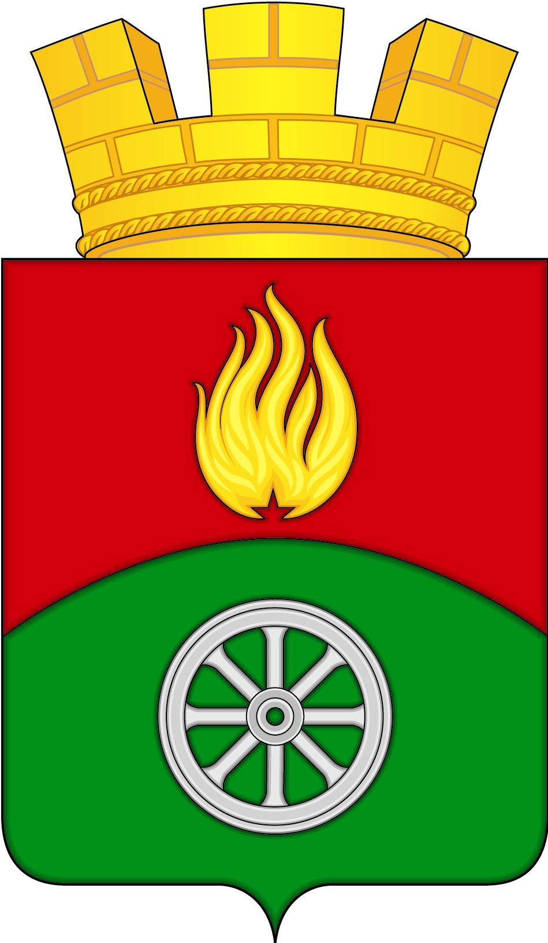

Приложение 8
к Положению «О гербе муниципального образования поселок Верховье Верховского района Орловской области»

ОДНОЦВЕТНЫЙ КОНТУРНЫЙ РИСУНОК ГЕРБА
МУНИЦИПАЛЬНОГО ОБРАЗОВАНИЯ
ГОРОДСКОЕ ПОСЕЛЕНИЕ ВЕРХОВЬЕ
ВЕРХОВСКОГО РАЙОНА
ОРЛОВСКОЙ ОБЛАСТИ
(коронованный щит)
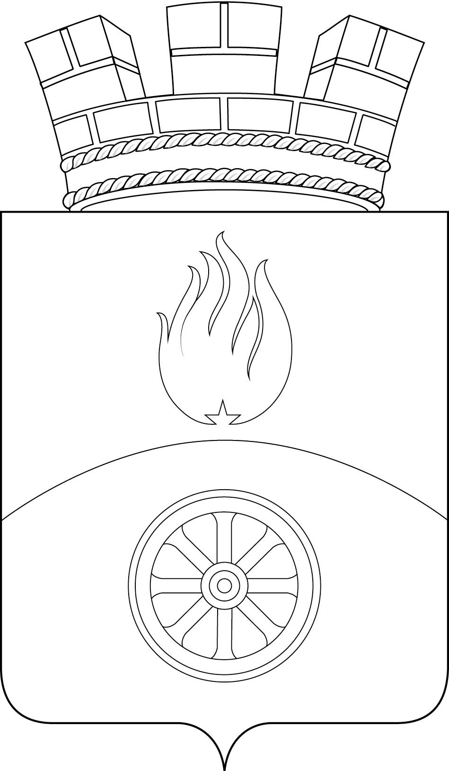

Приложение 9
к Положению «О гербе муниципального образования поселок Верховье Верховского района Орловской области»

ОДНОЦВЕТНЫЙ КОНТУРНЫЙ РИСУНОК С УСЛОВНОЙ
ШТРИХОВКОЙ ДЛЯ ОБОЗНАЧЕНИЯ ЦВЕТА ГЕРБА
МУНИЦИПАЛЬНОГО ОБРАЗОВАНИЯ
ГОРОДСКОЕ ПОСЕЛЕНИЕ ВЕРХОВЬЕ
ВЕРХОВСКОГО РАЙОНА
ОРЛОВСКОЙ ОБЛАСТИ
(коронованный щит)
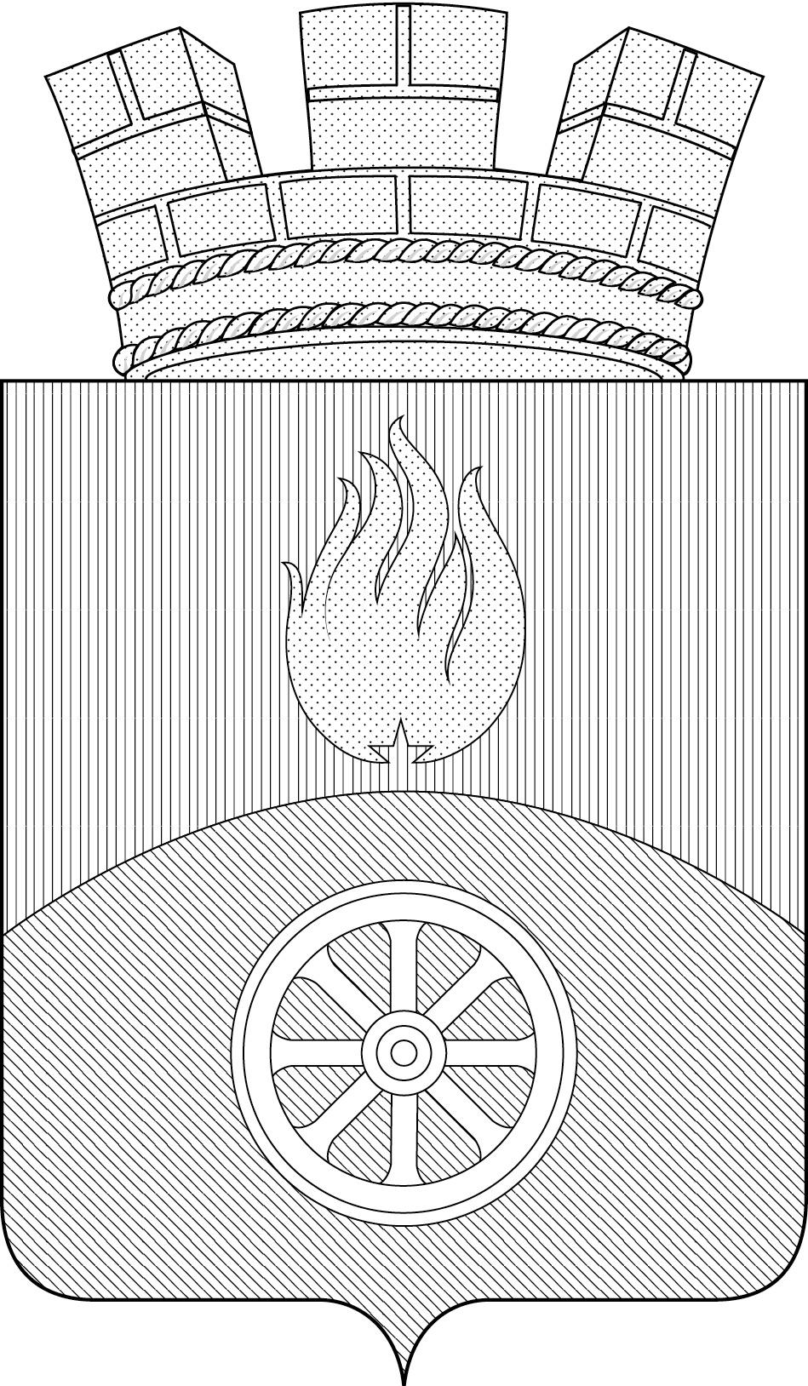

Приложение 10
к Положению «О гербе муниципального образования поселок Верховье Верховского района Орловской области»

МНОГОЦВЕТНЫЙ РИСУНОК ГЕРБА
МУНИЦИПАЛЬНОГО ОБРАЗОВАНИЯ
ГОРОДСКОЕ ПОСЕЛЕНИЕ ВЕРХОВЬЕ
ВЕРХОВСКОГО РАЙОНА
ОРЛОВСКОЙ ОБЛАСТИ
(коронованный щит с вольной частью)
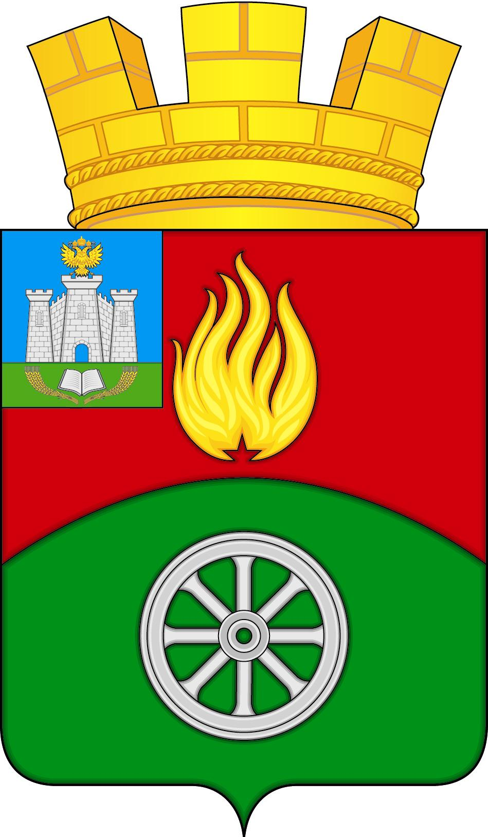

Приложение 11
к Положению «О гербе муниципального образования поселок Верховье Верховского района Орловской области»

ОДНОЦВЕТНЫЙ КОНТУРНЫЙ РИСУНОК ГЕРБА
МУНИЦИПАЛЬНОГО ОБРАЗОВАНИЯ
ГОРОДСКОЕ ПОСЕЛЕНИЕ ВЕРХОВЬЕ
ВЕРХОВСКОГО РАЙОНА
ОРЛОВСКОЙ ОБЛАСТИ
(коронованный щит с вольной частью)
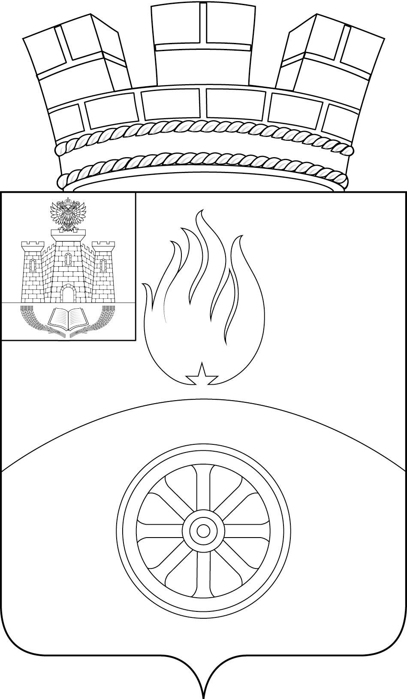

Приложение 12
к Положению «О гербе муниципального образования поселок Верховье Верховского района Орловской области»

ОДНОЦВЕТНЫЙ КОНТУРНЫЙ РИСУНОК С УСЛОВНОЙ
ШТРИХОВКОЙ ДЛЯ ОБОЗНАЧЕНИЯ ЦВЕТА ГЕРБА
МУНИЦИПАЛЬНОГО ОБРАЗОВАНИЯ
ГОРОДСКОЕ ПОСЕЛЕНИЕ ВЕРХОВЬЕ
ВЕРХОВСКОГО РАЙОНА
ОРЛОВСКОЙ ОБЛАСТИ
(коронованный щит с вольной частью)
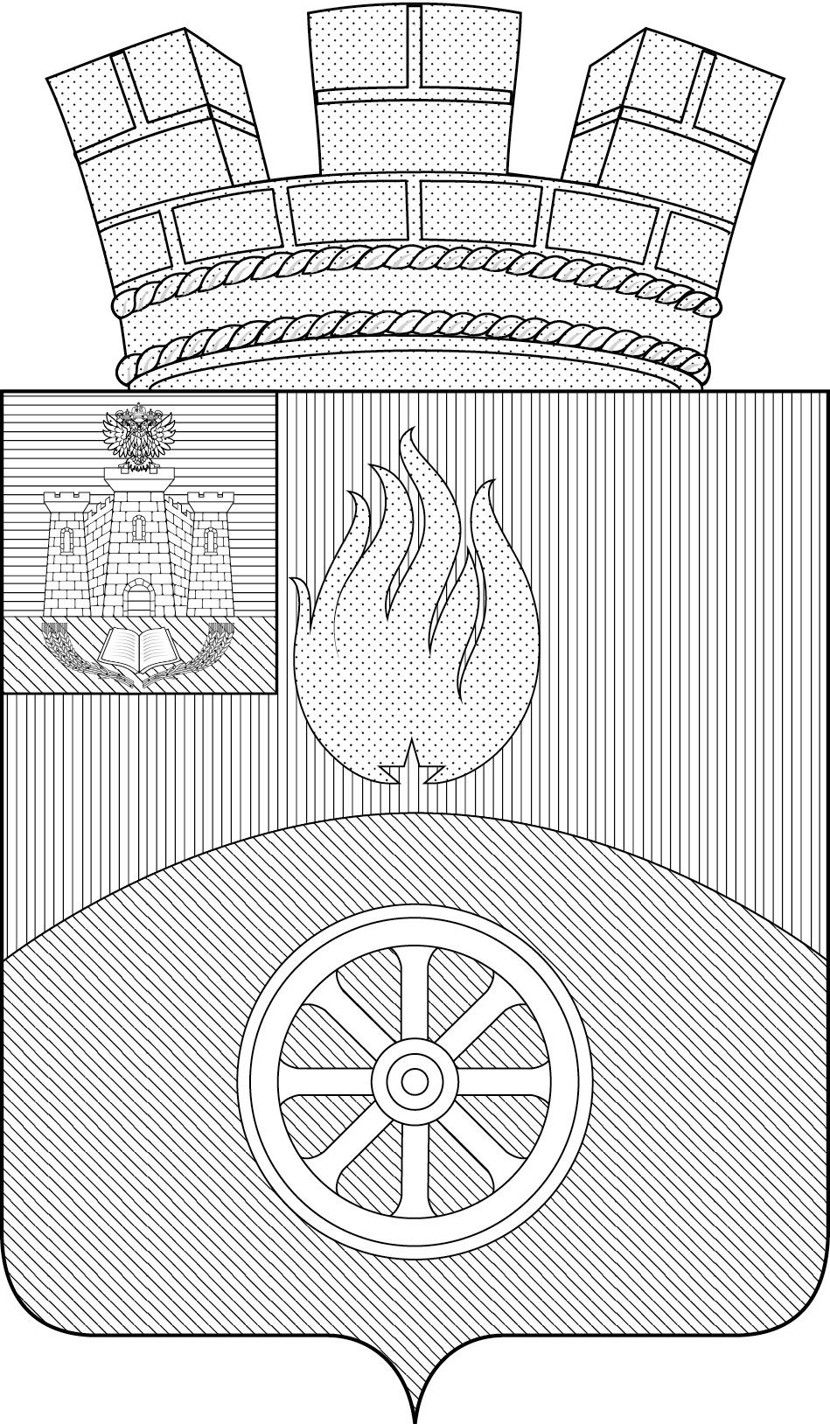

В соответствии с п. 7 статьи 6 Закона Орловской области от 1 августа 2002 г. N 266-ОЗ "О гербе и флаге Орловской области".
В геральдике правой стороной считается сторона видимая зрителем слева.
Размещение гербов: 1 – герб РФ или субъекта РФ, 2 – герб муниципального образования, где цифровые обозначения указывают на степень почетности места размещения герба при взгляде от зрителя.

